本校參加全國第三屆聯合杯作文比賽績優頒獎（98.11.30.）
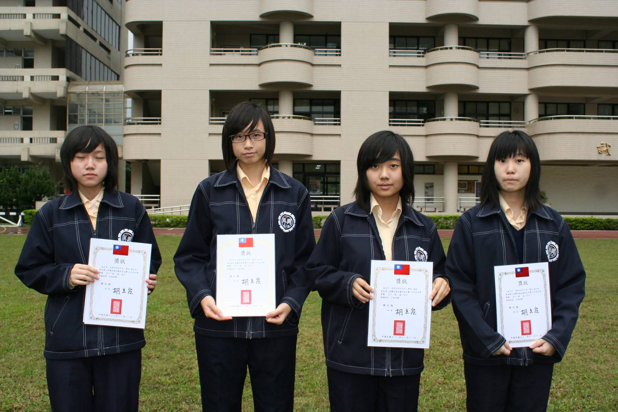
左起：魏廷安（一愛）、黃子恬（二仁）、莫捷（三誠）、羅艾琳（三智）榮獲高中組佳作。

